出國報告：(出國類別：其他)
桃園國際機場空調系統設備整建計畫
第一航廈空調工程

中央監控系統設備
廠驗報告書

服務機關： 桃園國際機場股份有限公司
姓名職稱： 侯源連/工務副總經理
廖運欣/工程師兼任課長
邢光磊/助理工程師
派赴國家： 瑞士
出國期間： 103年12月10日至103年12月17日
報告日期：104年1月22日

公務出國報告提要
出國目的：為工程採用SIEMENS公司之中央監控設備，執行廠驗任務。
主辦機關：桃園國際機場股份有限公司。
出國人員姓名：侯源連、廖運欣、邢光磊
服務機關：桃園國際機場股份有限公司。
職稱：工務副總經理 、工程師兼任課長、助理工程師。
出國類別：5.其他。
出國期間： 103年12月10日至至103年12月17日。
分類號/目：
關鍵詞：監控、控制器。
內容摘要：
桃園國際機場空調系統設備整建計畫第一航廈空調工程(以下簡稱「本工程」)採用統一開放式人性化之中央監控系統，藉以提高空調設備運轉效率及管理效率，以達節約能源之效，本工程採用SIEMENS公司之中央監控設備，此行目的主要執行廠驗任務，確保製程進度及品質符合需求。

目 錄
章 節 頁 次

壹、 目的 1
貳、 廠驗行程及工作人員 2
參、 廠驗過程 3
肆、 結論心得與建議 19

- 目的
台灣因自然資源不足，環境承載有限，永續能源政策應將有限資源作有「效率」的使用，因此如何提升能源效率的用電措施，已成為重要的課題之一，而穩定且有效率之中央監控系統是節能控制中最重要的一環。國內各工業、建築物實際中央監控案例，已非常普遍；另桃園機場為國家之門戶，其空調系統需長時間不間斷的提供舒適的室內環境，故運轉時間長，加上空調系統所使用的冰機、泵浦及風扇等設備佔空調總耗電量八成以上，更突顯良好及有效率的中央監控系統重要性，故桃園國際機場空調系統設備整建計畫第一航廈空調工程(以下簡稱「本工程」)採用統一開放式人性化之中央監控系統，藉以提高空調設備運轉效率及管理效率，以達節約能源之效。
此次行程主要執行廠驗任務，為本工程採用SIEMENS公司之中央監控設備，親赴製造廠進行查驗以瞭解原廠之製造品質並避免不合格品或瑕庛品進入工地，且藉由上開作業之進行除可免除因設備進場檢驗不合格造成廠商後續不必要之時間、人力及運輸費用浪費，並為確保製程進度、品質符合需求暨避免進口後另予衍生疑義。

- 廠驗行程及工作人員
- 廠驗行程
日期 |  | 地點 | 夜宿 | 行程 | 備註
12/10  週三 |  | 台北->阿姆斯特丹->蘇黎士 | 機上 | 出發
12/11  週四 |  | 瑞士楚格 | 楚格 | 抵達瑞士楚格
12/12  週五 |  | 瑞士楚格 | 楚格 | 參觀實驗室, 控制設備
12/13  週六 |  | 瑞士楚格 | 楚格 | 假日
12/14  週日 |  | 瑞士楚格 | 楚格 | 假日
12/15  週一 |  | 瑞士楚格 | 楚格 | BACnet 監控軟體及整合系統測試
12/16  週二 |  | 瑞士楚格->蘇黎士  ->阿姆斯特丹 | 機上 | BACnet 控制設備廠驗測試，啟程返台。
12/17  週三 |  | 阿姆斯特丹->台北 | 機上 | 返台。

- 廠驗人員名單
序號 | 姓名 | 服務單位 | 職稱
1 | 侯源連 | 桃園國際機場(股)公司 | 副總經理
2 | 廖運欣 | 桃園國際機場(股)公司 | 課長
3 | 邢光磊 | 桃園國際機場(股)公司 | 助理工程師
4 | 林啟基 | 台灣世曦工程顧問(股)公司 | 副理
5 | 桂永斌 | 旭冠機電(股)公司 | 董事長
- 廠驗過程
此次廠驗標的為103年辦理「桃園國際機場空調系統設備整建計畫第一航廈空調工程」新設置中央監控系統設備，以確保交付裝載之設備符合本案功能規格需求，此次採用西門子(SIEMENS)公司之監控產品，其主要型號及規格功能如下：
- BACnet可程式主控制器規格表：
- BACnet可程式主控制器 PXC-M
- 為獨立作業（Stand Alone）之32位元CPU 100MHz數位控制器。
- 記憶體70MB
- 具有時鐘Real Time Clock
- 具通訊介面RS-485 RS232-C Ethernet介面
- 乙太網路通訊10/100TBase
- 內建一組USB介面與一組SDIO 卡
- BACnet可程式區域控制器 PXC 16/24
- 為獨立作業（Stand Alone）之32位元CPU 100MHz數位控制器。
- 記憶體24MB
- 具有時鐘Real Time Clock
- 具通訊介面RS-485 RS232-C Ethernet介面。
- 資料通訊傳輸速度:乙太網路通訊10/100TBase
- 類比輸入信號︰0～10VDC 4～20mA
- 泛用型類比輸入/出模組(Universal Input/Output Module) 每一模組點可同時擁有可透過軟體設定之類比輸出或輸入點。
- 輸入功能可接受 :
˙0-10V-dc
˙4-20mA-dc
˙1k Nickel(鎳合金 溫度感測器)
˙1k Platinum (白金 溫度感測器)
˙10Kohm 及100Kohm (電阻式溫度感測器)
˙無帶電乾接點(Dry Contact)數位輸入
輸出功能可接受
˙0-10V-dc
˙4-20mA-dc
- 類比輸出信號︰0～10VDC、4～20mA
- 數位輸入信號︰無電壓乾接點，NO和NC接點。
- 數位輸出信號︰ON/OFF輸出接點，無帶電乾接點Relay Output No/NC輸出。
- 積算輸入：20Hz以內。
- 具Plug-In Connector使接線及維修更容易。
- 具偵錯指示燈至少須具備系統狀態指示燈。可顯示各輸入及輸出點之LED 狀態。
- 內建一組USB介面
- BACnet可程式控制器延伸模組 TX-IO
- 類比輸入信號︰0～10VDC 4～20mA
- 泛用型類比輸入/出模組(Universal Input/Output Module) 每一模組點可同時擁有可透過軟體設定之類比輸出或輸入點。
- 輸入功能可接受 :
˙0-10V-dc
˙4-20mA-dc
˙1k Nickel(鎳合金 溫度感測器)
˙1k Platinum (白金 溫度感測器)
˙10Kohm 及100Kohm (電阻式溫度感測器)
˙無帶電乾接點(Dry Contact)數位輸入
輸出功能可接受
˙0-10V-dc
˙4-20mA-dc
- 類比輸出信號︰0～10VDC、4～20mA
- 數位輸入信號︰無電壓乾接點，NO和NC接點。
- 數位輸出信號︰ON/OFF輸出接點，無帶電乾接點Relay Output No/NC輸出。
- 積算輸入：25Hz以內。
- 具偵錯指示燈至少須具備系統狀態指示燈。可顯示各輸入及輸出點之LED 狀態。
- 西門子公司廠址地理位置
SIEMENS公司總部位於瑞士Switzerland，現為歐洲最大之工業公司，此次主要廠驗地點為西門子樓宇科技事業部總部位處Zug，地理位置圖如下：
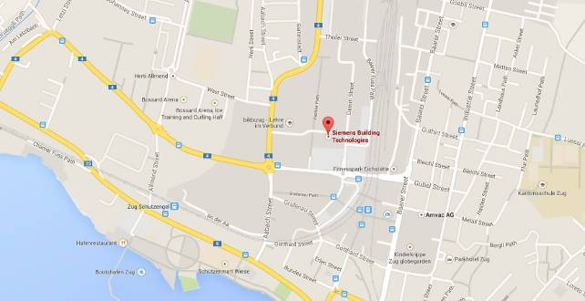
地址：Gubelstrasse 22, CH-6301 Zug, Switzerland

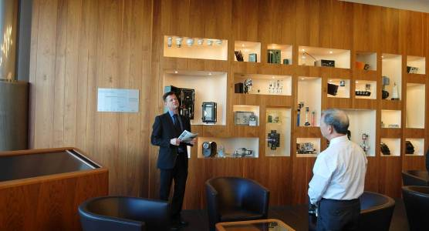
圖一：西門子公司產品發展歷史簡報
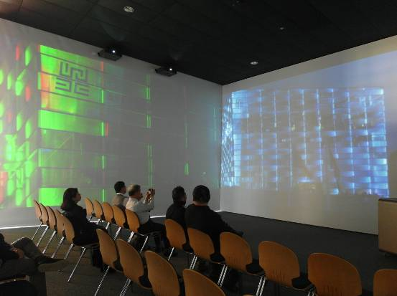
圖二：大型全方位投影牆中控系統簡報(一)

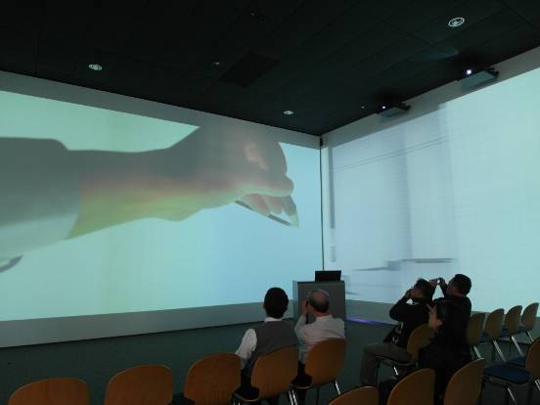
圖三：大型全方位投影牆中控系統簡報(二)
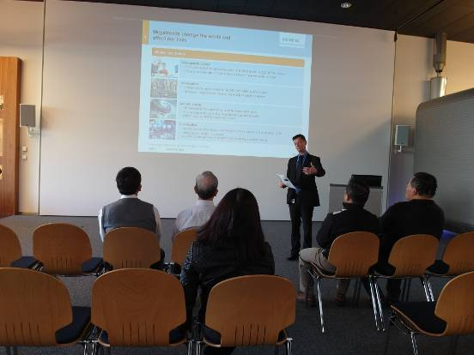
圖四：廠驗設備簡報
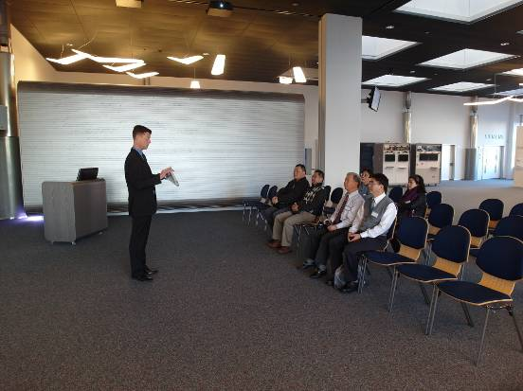
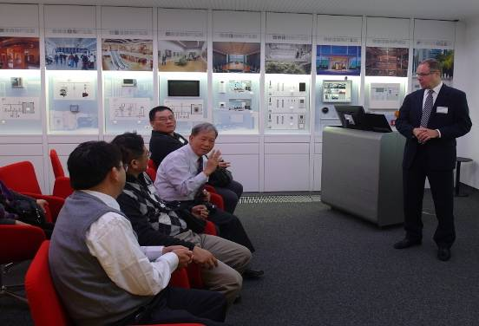
圖五：廠驗項目硬體展示
圖六：廠驗項目說明討論
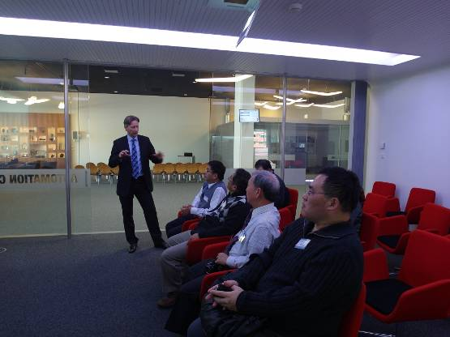
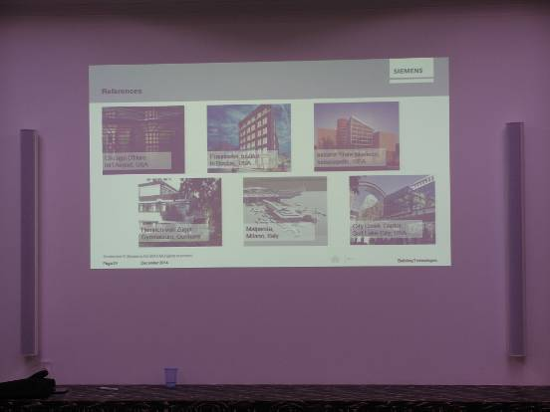
圖七：廠驗流程簡報(一)
圖八：廠驗流程簡報(二)
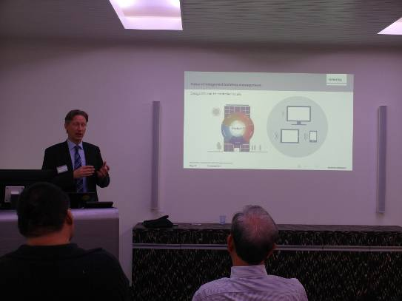
圖九：廠驗流程簡報(三)
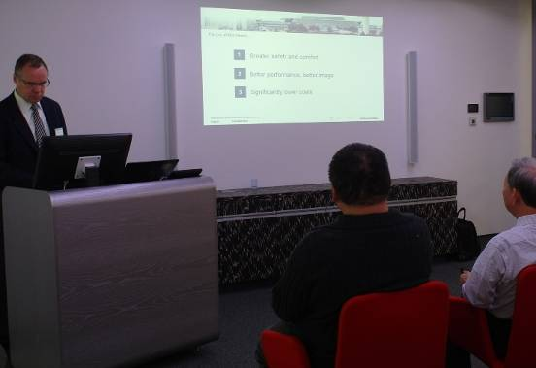
圖十：廠驗流程簡報(四)

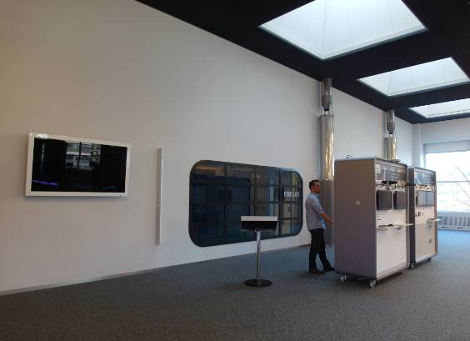
圖十一：廠驗設施驗證中
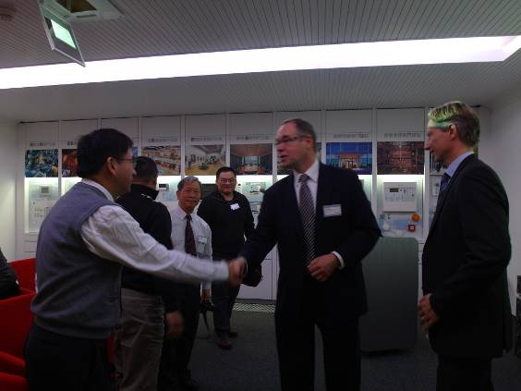
圖十二：完成廠驗流程
- 營運歷史簡介
西門子目前在全球擁有約362,000名員工，並致力於產品的研發和製造、設計與安裝精密的系統與計畫，並針對客戶需求提供量身訂作整合解決方案的服務。165年來，西門子一直以卓越技術、創新、品質、信賴度與國際性著稱，2013年財會年度的合併營收為759億歐元，持續經營收益則為42億歐元。
西門子的全球網絡是一個創新網絡，西門子全球約有29,800名員工致力於研究與發展上，持續拓展我們在市場的領先地位，另外，在全球擁有60,000個的專利數，更足以證明西門子是全球最創新的企業之一。
從早期第一台電子控制器到現代的全自動化工廠，從發現發電機的電動原理(Dynamo)到全球效能最高的燃氣渦輪 ，以及從第一台醫療影像設備到先進的全身3D掃描科技，西門子的創新科技改變了世界。身為整合性科技公司，西門子公司透過跨事業部門專業能力的整合，針對客戶需求提供整體性的解決方案。
扮演好企業公民的角色也是西門子的重要使命之一，西門子以創新的產品、系統與解決方案為根基，為當代最困難的問題提供解答，舉例來說，在2013年，西門子的環保方案(environmental portfolio)為西門子創造了323億歐元的營收，相當於西門子總體持續經營業務收入的43%，並且協助客戶減少3.77億噸的溫室氣體排放量。我們所做的任何事，都將持續遵循並彰顯西門子創辦人於1847年所確立的價值觀 : 負責、卓越、以及創新。

- BACcnet 可程式控制器出廠性能及品質測試
在製造廠，依其產品製造與品管線上，採TYPE TEST方式，查驗其產品品質及最終功能檢測，是否符合契約規範要求。

- 結論心得與建議
此次廠驗行程在本案承攬廠商旭冠機電工程股份有限公司及設備商西門子股份有限公司的協助安排下順利完成，也確保後續設備至現場安裝、測試及運轉之順遂，也使第一航廈空調中央監控系統能如期如質完成，達到計畫目標。此次出國廠驗是為了讓國外設備及相關附屬零件在未進場前能先進一步在國外進一連串品質查驗工作，如此可避免瑕疪品進入工地並確保所有零組件能一併運送抵達工地，可避免不必要之運輸及浪費，對於提升公共工程之施工品質有相當大的幫助。本次國外廠驗檢測，整體見證作業及相關測試數據經審核，符合本工程規範要求。
經本次廠驗行程了解到現行中央監控系統已達到開放且穩定的階段，採用中央監控系統除可達有效管理維運外，也可增加綠能控制等節能機制，又機場為國家之門戶，更應提供穩定及舒適的環境，建議未來可將弱電、給排水、電表及其他機電設備，陸續納入本套中央監控系統統一管理，來降低營運成本，並朝國家節能之標竿邁進。

